第10章 复杂RAG范式
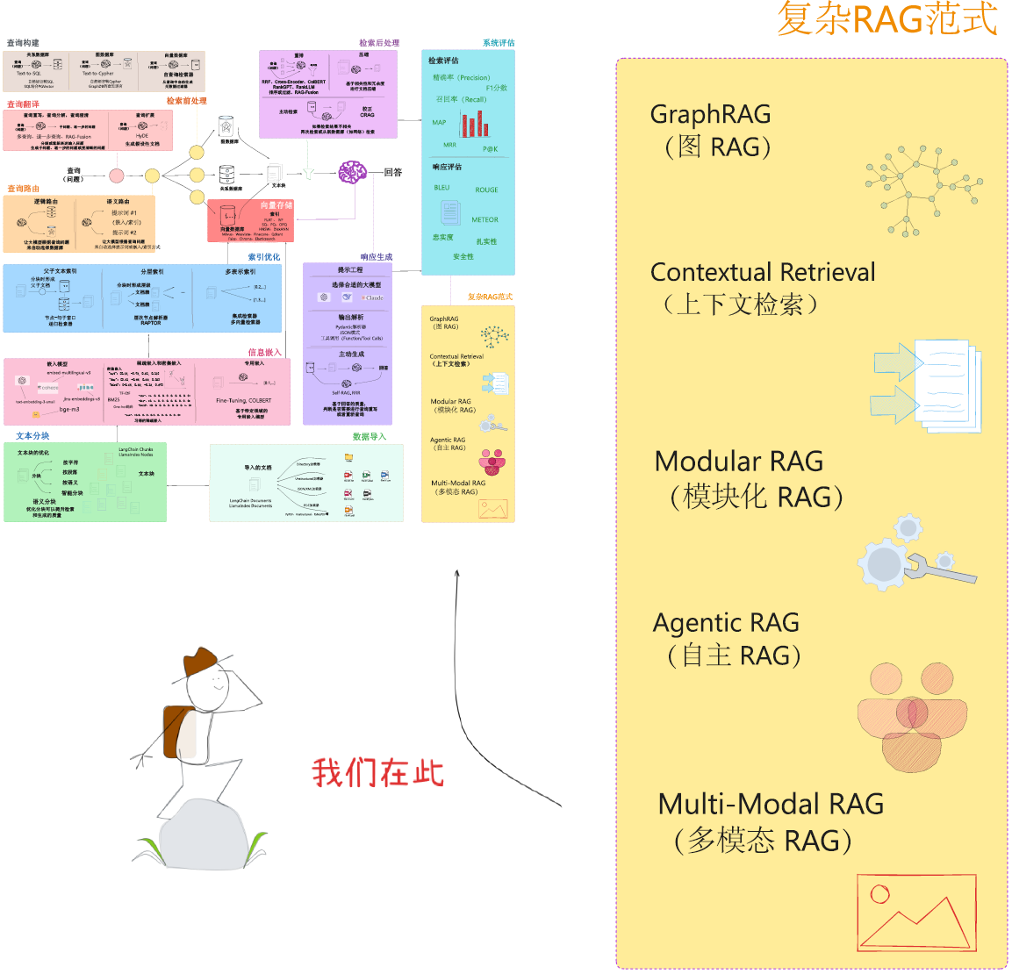
图10-1 高级检索策略和范式
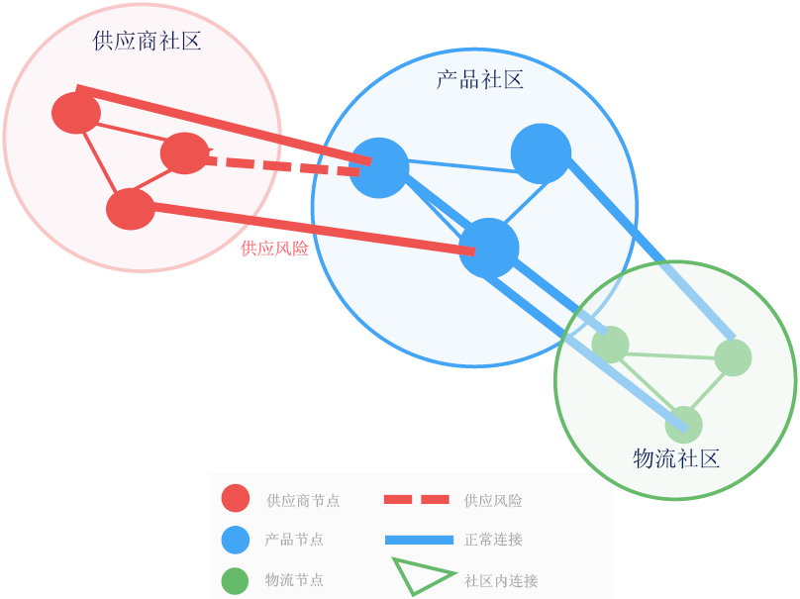
图10-2 社区发现在图数据库中的作用
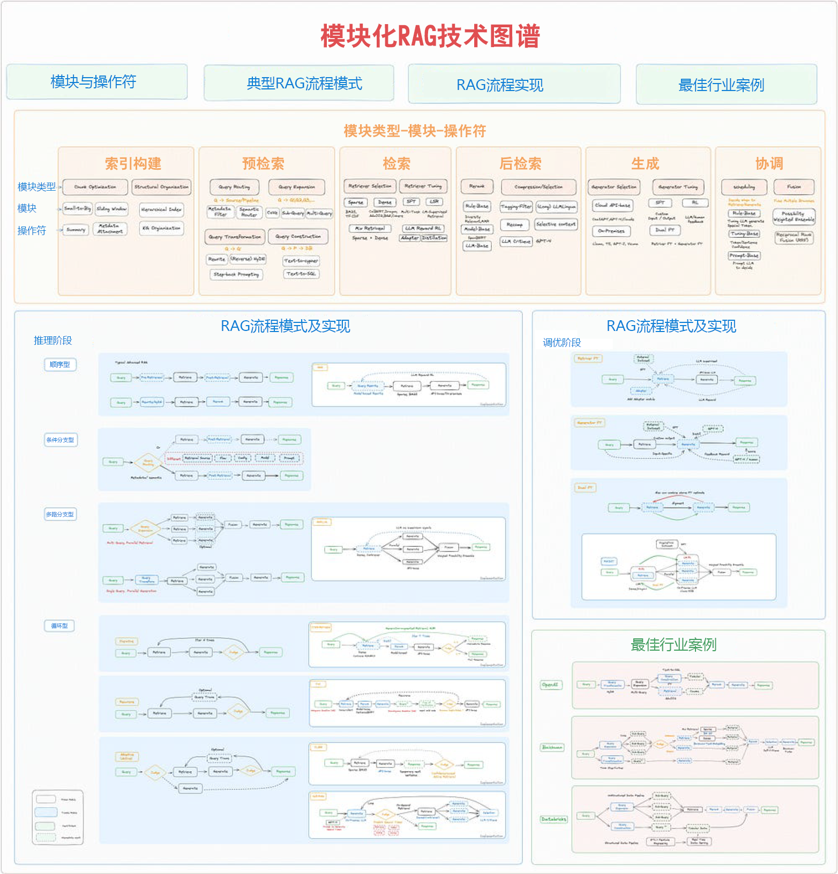
图10-3 Modular RAG把传统的RAG系统拆分成多个组件

